５年保健「２．心と体のつながり（関わり）」
５年 組 名前
～ここで学ぶこと～
心と体には、どのようなつながり（関係）があるのでしょうか。

（１）これまで経験したことがある場合には、□に〇をつけましょう。
不安でおなかが 運動して気分が はずかしくて
いたくなった。 すっきりした。 顔が赤くなった。

頭がいたくて おなかがすいて すいみん不足で
やる気がなくなった。 イライラした。 ぼうっとした。

きんちょうして、 体調がよくて、 うれしくて、
心臓がドキドキした。 やる気がでた。 笑顔になった。
心と体のつながり（関係）

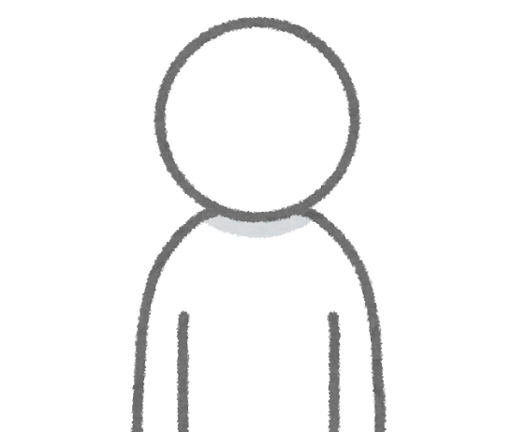
心
やる気が出る、
集中できる、
気持ちが明るくなる
など
緊張、なやみ、不安
など

体調がよい、
運動した など
心臓がドキドキする、食欲がなくなる、頭やおなかがいたくなる など

体

☆心と体は、深くえいきょうし合っています。
そのため、心の状態が変化すると体の状態も変化することがあります。逆に、体の状態が変化すれば心の状態も変化することもあります。

（２）あなたが普段の生活の中で、心と体がえいきょうし合っていると思うことについて考えて、書きましょう。
＜体の状態＞

＜心の状態＞

〇これから心をよりよく発達させるために、どんなことをしたいか書いてみましょう。
☆心は、多くの人との関わりや自然とのふれ合いなどの様々な生活経験や学習を通して発達していきます。
社会的な活動
人との関わり
役わりのある活動
スポーツや遊び
学習や読書
自然や動物とのふれ合い
心の発達と経験

